SATIN ALMA İŞLEMİ RİSK DEĞERLENDİRME VE KONTROL RAPORU
ÖRNEK UYGULAMA: 4 adet projeksiyon cihazı satın alınması

RİSK DEĞERLENDİRME NUMARASI | 01/2

KURUM BİLGİLERİ

KURUM | Karadeniz Teknik Üniversitesi
BİRİM | Arsin Meslek Yükseokulu Müdürlüğü
FAALİYET ALANI | Eğitim-Öğretim, Bilimsel Araştırma ve Yayın
BİRİM ÜST YÖNETİCİSİ | Doç. Dr. Şükrü ÖZŞAHİN
TELEFON | 0 462 7112361– 377 4853-4852
FAKS | 0 462 7112353
E-POSTA | arsinMYO@ktu.edu.tr
WEB ADRESİ | www.ktu.edu.tr
ÇALIŞAN SAYISI | 19 akademik, 4 idari, 3 özel firma elemanı, 200 öğrenci

RİSK DEĞERLENDİRMESİ YAPILMASININ NEDENLERİ

Daha önce hiç yapılmamış olması.
Yasa gereği (Maliye Bakanlığı Kamu İç Kontrol Standartları, Risk Değerlendirme Standartları Standart 6).
Satın alma işleminde görevlendirilen personelde değişiklik yapılması, yeni komisyonlar kurulması.
Pazar alanının şehir merkezi ile sınırlı olmayıp, ülke geneline yayılması ve daha geniş fiyat araştırması yapılması.
Verilen emre uymama, dikkatsizlik, bu alanda ihtiyaç duyulan uzman eleman azlığı.
Gelişen teknoloji, kurumu ve kaynakları koruma kültürünün gelişmesi.
Bütçe kaynakları.
Eğitim, bilgi ve deneyim eksikliği.
Satın alma işleminin usulsüzlük ve yolsuzluk için elverişli olması.
Zamanla yaşanan kararsızlık, itibar kaybı endişesi.

KULLANILAN BİLİMSEL VE DİĞER YÖNTEMLER | Chek List, 5x5 Matris Diyagramı, Olası Hata Türleri ve Etkileri, Şikayet ve Öneriler, Tahmin, Sezgi, Kontrol, İzleme, Tecrübe.
RAPOR TARİHİ | 03.07.2017
GEÇERLİLİK TARİHİ | İç kontrol standartları gereği, gerçekleşme olasılığı ve muhtemel etkileri en az bir yıl sonra tekrar analiz edilmeli, sonuçlara göre yeniden değerlendirilmelidir.
RİSK DEĞERLENDİRME ALANLARI | Hukuki düzenlemelere uygunluk, kamu kaynaklarının etkili ve ekonomik kullanılması, verimlilik, görev alan personel, işlemlerde usulsüzlük yapılması, kamunun zarara uğratılması, itibar kaybı, birim faaliyetlerinin bu işlemden etkilenmesi.
FAALİYETİN RİSK DÜZEYİ | Orta
RİSK DEĞERLENDİRME EKİBİ | Doç. Dr. Şükrü ÖZŞAHİN
 | Öğr. Gör. Dr. Hasan ÖZTÜRK
 | Y.Okul Sekr. Enver PEKTAŞ

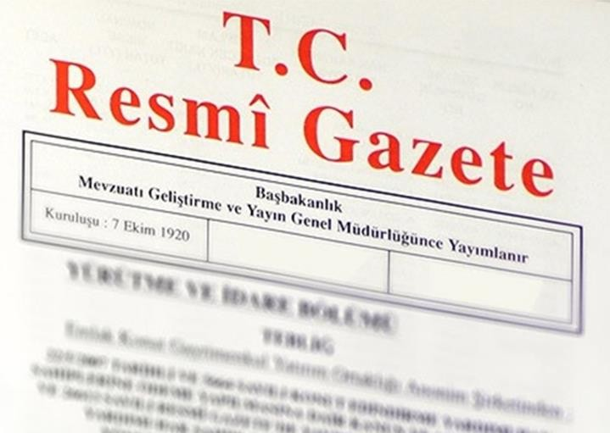
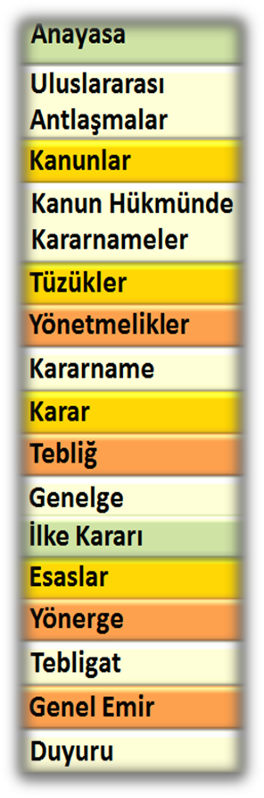
YASAL MEVZUAT

- 5237 sayılı Türk Ceza Kanunu
- 2577 sayılı İdari Yargılama Usulü Kanunu
- 4734 sayılı Kamu İhale Kanunu
- 657 sayılı Devlet Memurları Kanunu
- 2547 sayılı Yükseköğretim Kanunu
- 3628 sayılı Mal Bildiriminde Bulunulması, Rüşvet ve Yolsuzlukla Mücadele Kanunu
- 4483 sayılı Memurlar ve Diğer Kamu Görevlilerinin Yargılanması Hakkında Kanun
- 3071 sayılı Dilekçe Hakkının Kullanılmasına Dair Kanun
- 4982 sayılı Bilgi Edinme Hakkı Kanunu
- 2886 sayılı Devlet İhale Kanunu
- 4857 sayılı İş Kanunu
- 5607 sayılı Kaçakçılıkla Mücadele Kanunu
- 5018 sayılı Kamu Mali Yönetimi ve Kontrol Kanunu
- Devlet Memurlarının Şikayet ve Müracaatları Hakkında Yönetmelik
- Kamu Görevlileri Etik Davranış İlkeleri İle Usul ve Esasları Hakkında Yönetmelik
- Kamu Zararlarının Tahsiline İlişkin Usun ve Esaslar Hakkında Yönetmelik
- Yükseköğretim Kurumları İhale ve Satın Alma Yönetmeliği
- Yapım İşleri Muayene ve Kabul Yönetmeliği
- Hizmet Alımları Muayene ve Kabul Yönetmeliği
- Taşınır Mal Yönetmeliği
- Merkezi Yönetim Harcama Belgeleri Yönetmeliği
- Mal Alımları Denetim Muayene ve Kabul İşlemlerine Dair Yönetmelik
- Görev Zararının Tespiti ve Usulü Hakkında Yönetmelik
- Fazla ve yersiz Ödemenin Tahsiline İlişkin Usul ve Esaslar Hakkında Yönetmelik
- Devlete ve Kişilere Memurlarca Verilen Zararların Nevi ve Miktarlarının Tespiti, Takibi, Amirlerinin Sorumlulukları, Yapılacak Diğer İşlemler Hakkında Yönetmelik
- 2014-2018 Stratejik Plan
- Kamu İç Kontrol Standartları Tebliği
- Sayıştay Düzenlilik Denetimi Rehberi
- Maliye Bakanlığı Kamu İç Kontrol Rehberi
- KTÜ İç Kontrol Standartları Uyum Eylem Planı
- İç Kontrol ve Ön Mali Kontrole İlişkin Usul ve Esaslar
- Sosyal Güvenlik Kurumu Prim ve idari Para cezası Borçlarının Hakedişlerden Mahsubu, Ödenmesi ve İlişkisizlik Belgesinin Aranması Hakkında Yönetmelik
- Yükseköğetim Kurumları Etik Davranış İlkeleri
- Harcama Yetkilileri Hakkında Genel Tebliğ
- Merkezi Yönetim Bütçe Uygulama Tebliği
- Merkezi Yönetim Harcama Belgeleri Hakkında Genel Tebliğ
- İlgili diğer mevzuat

MALİYE BAKANLIĞI KAMU İÇ KONTROL STANDARTLARI

KONTROL ORTAMI STANDARTLARI

RİSK DEĞERLENDİRME STANDARTLARI

KONTROL FAALİYETLERİ STANDARTLARI

BİLGİ VE İLETİŞİM STANDARTLARI

İZLEME STANDARTLARI

Etik Değerler ve
Dürüstlük
Misyon
Organizasyon Yapısı ve Görevler
Personelin
Yeterliliği
ve Performansı
Yetki
Devri
Planlama ve
Programlama
Risklerin
Belirlenmesi ve Değerlendirilmesi
Kontrol Stratejileri
ve Yönetimleri
Prosedürlerin
Belirlenmesi ve Belgelendirilmesi
Hiyerarşik
Kontroller

Görevler Ayrılığı

Faaliyetlerin Sürekliliği

Bilgi Sistemleri Kontrolleri
Bilgi ve
İletişim
Raporlama
Kayıt ve
Dosyalama Sistemi
Hata, Usulsüzlük
ve Yolsuzlukların Bildirilmesi
İç Kontrolün
Değerlendirilmesi
İç Denetim

 RİSK DEĞERLENDİRME STANDARTLARI
Standart 5: Planlama ve Programlama
İdareler, faaliyetlerini, amaç, hedef ve göstergelerini ve bunları gerçekleştirmek için ihtiyaç duydukları kaynakları içeren plan ve programlarını oluşturmalı ve duyurmalı, faaliyetlerinin plan ve programlara uygunluğunu sağlamalıdır.

Standart 6: Risklerin Belirlenmesi ve Değerlendirilmesi
İdareler, sistemli bir şekilde analizler yaparak amaç ve hedeflerinin gerçekleşmesini engelleyebilecek iç ve dış riskleri tanımlayarak değerlendirmeli ve alınacak önlemleri belirlemelidir.

Bu standart için gerekli genel şartlar:
- İdareler, her yıl sistemli bir şekilde amaç ve hedeflerine yönelik riskleri belirlemelidir.
- Risklerin gerçekleşme olasılığı ve muhtemel etkileri yılda en az bir kez analiz edilmelidir.
- Risklere karşı alınacak önlemler belirlenerek eylem planları oluşturulmalıdır.

Her birimin kendine özgü riskleri vardır. Riskler birimlere hatta kişilere göre değişkenlik gösterebilir. Bir birimde yüksek risk olarak görülen bir faaliyet, başka birimde orta hatta riskli dahi görülmeyebilir. Bu durum alınan önlemler, eğitimli uzman eleman ve risk algısı ile ilgilidir. RİSK YÖNETİMİNDE
ÖNEMLİ OLAN, UYGULANAN METOT VE SEÇİLEN FORMATTAN ÇOK, RİSKİN
ETKİSİNİN AZALTILMASI, KAYIP VE ZARARIN ÖNÜNE GEÇİLMESİDİR.

BİLGİ VE VERİ TOPLAMA
Birimde satın alma işlemi yapılan süre ve sıklığı | Sürekli. Yılda 2-30 defa. Ayda ortalama 2 kez.
Satın alma işleminde görev alan personel sayısı | 6 kişi
Görevler ayrılı ilkesine uyulup uyulmadığı | Mevcut personel durumuna göre, 1 Piyasa Fiyat Araştırma ve 1Muayene ve Kabul Komisyonu kurulmuştur.
Satın alma taleplerinin yazılı yapılıp yapılmadığı | Talepler, “PERSONEL ÖNERİ, İSTEK, ELEŞTİRİ VE MEMNUNİYET  FORMU” ile elektronik ortamda yazılı olarak yapılıyor.
Satın alma talepleri Harcama Yetkilisi tarafından onaylanması | Satın alma talepleri Harcama Yetkilisinin “uygun” kararı ile işleme sokulmaktadır.
Gerekli ve uygun komisyonların kurulması | Satın alma işlemleri için, daha önce Dekan tarafından oluşturulan komisyonlardaki personel görevlendiriliyor.
Ödenek durumunun araştırılması | Ödeneği olmayan hiçbir satın alma işlemine onay verilmiyor.
Soru ve kontrol formu düzenlenip düzenlenmediği | Satın alma işlemleri ile ilgili tehlikeler öncelikli olarak “SORU VE KONTROL FORMU” ile araştırılıyor.
Daha önce bu konuda bir risk değerlendirmesi yapılıp yapılmadığı | Satın alma işlemleri ile ilgili daha önce bir risk değerlendirmesi yapılmadı.
Satın alma işleminin faaliyetlere katkısı | Genel yönetim giderleri dışında yapılan satın alma işlemleri idari ve eğitim-öğretim faaliyetlerine katkı sağlayacak düzeyde görülmektedir.
Son bir yılda satın alma işlemleri ile ilgili yaşanan sorunlar | Bir satın alma işlemi ile ilgili mal teslimatı yapılmadığından işlem iptal edildi. Bunun dışında herhangi bir sorun yaşanmadı.

SORU VE KONTROL FORMU (chek list)
TEHLİKELİ DURUMLARLA İLGİLİ SORULAR | EVET | HAYIR | ÖNLEMLER
Birimde yapılan ortalama satın alma işlemi sayısı ikinin üzerinde mi? |  |  | Önlemler yeterli.
Satın alma işlemi için yeterli sayıda personel var mı? |  |  | Önlemler yeterli.
Görevler ayrılığı ilkesine uyuluyor mu? |  |  | Önlemler yeterli.
Satın alma talepleri için yazılı başvuru yapılıyor mu? |  |  | Önlemler yeterli.
Satın alma talepleri Harcama Yetkilisi tarafından onaylanıyor mu? |  |  | Önlemler yeterli.
4 adet projeksiyon cihazına ihtiyaç var mı? Talep uygun görüldü mü? |  |  | Önlemler yeterli.
Projeksiyon alımı için yeterli ödenek var mı? |  |  | Önlemler yeterli.
Projeksiyonların satın alınması için harcama onayı alındı mı? |  |  | Önlemler yeterli.
Satın alma işlemleri ile ilgili daha önce adli bir olay yaşandı mı? |  |  | Önlemler yeterli.
Projeksiyonlar için uygun teknik şartname hazırlandı mı? |  |  | Teknik şartname uzman bir ekip tarafından hazırlanmalı.
Satın alma komisyonu kuruldu mu? |  |  | Önlemler yeterli.
Piyasa araştırması için uygun uzman ekip görevlendirildi mi? |  |  | Önlemler yeterli.
Projeksiyon fiyatları ile ilgili yeterince piyasa araştırması yapıldı mı? |  |  | Yakın çevre yanında, internet ortamında da araştırma yapılmalı.
Yaklaşık maliyet, doğrudan temin parasal sınırları içerisinde mi? |  |  | Önlemler yeterli.
Alınması düşünülen projeksiyonlar başka birimlerde kullanılıyor mu? |  |  | Önlemler yeterli.
Projeksiyonların verimli ve ekonomik olduğu yeterince araştırıldı mı? |  |  | Önlemler yeterli.
Satın alınacak projeksiyonların şehirde teknik servisi var mı? |  |  | Teknik şartnameye şehirde teknik servisi bulunması şartı mutlaka konmalı ve bu aranmalı.
Şartnamede cihazların montajının ilgili firma tarafından yapılacağına ilişkin madde var mı? |  |  | Teknik şartnamede cihazların montajının satıcı firma tarafından yapılacağı şartı yer almalı.
Projeksiyonlardan başka ayak, yedek kumanda vb. alınacak mı? |  |  | Önlemler yeterli.
Son bir yılda satın alma işlemleri ile ilgili personel, mal teslimi ve ödeme konularında kayda değer bir sorun yaşandı mı? |  |  | Önlemler yeterli.
Satın alma ile ilgili süreç, iş akışı, prosedür gibi dokümanlar var mı? |  |  | Hazırlanıp, personele verilmeli.
Satın alma işlemleri ile ilgili denetim raporları değerlendirildi mi? |  |  | Hata tekrarı yapılmamalı.
Depo stokları incelendi mi? |  |  | Kayıtlar mutlaka incelenmeli.

TANIMLAR:
TEHLİKE : Birimin faaliyetlerine ve çalışanlarına kayıp ve zarara sebep olacak her şey.
RİSK : Tehlike veya tehlikeli durumun sebep olduğu olumsuz sonuçlar.
RİSK YÖNETİMİ : Kurumun misyon ve vizyonuna, planlı faaliyetleri ve çalışanlarına zarar verebilecek olumsuzlukları belirlemek, değerlendirmek, yönetmek ve kontrol etme süreci.
RİSK ANALİZİ : Riskleri tahmin etme, ortaya çıkarma, ölçme, sıralama süreci.
RİSK DEĞERLENDİRME : Analiz sonuçlarına göre önlem alma, risklere cevap verilme süreci.
RAMAK KALA OLAY : Zarar verme tehlikesi olduğu halde zarar görmeme durumu.
DOĞAL RİSK : Riskin doğal hali, zarar vermeden önceki durumu.

RİSK ANALİZİ VE DEĞERLENDİRME YÖNTEMLERİ

OLASI TEHLİKELER
Kişilerin menfaat sağlaması | Görevler ayrılığı ilkesine uyulmaması
İşlemlerin mevzuata uygun yapılmaması | İşten anlayan personel görevlendirilmemesi
Teknik şartname olmaması veya iyi hazırlanmaması | Cihazların teknolojisinin eski olması
Yetersiz ödenek | Şehir merkezinde teknik servisin olmaması
Onay alınmaması | Eğitim ve teknik destek sağlanmaması
İhtiyaç olmadığı halde 4 adet cihaz alınması | Cihazlara gerçek değerinin üzerinde para ödenmesi
Yeterli piyasa fiyat araştırması yapılmaması | Satın alma işlemlerinin rast gele kişilere yaptırılması
İş yoğunluğu | Zamanlama, acelecilik, dikkatsizlik
Denetim ve kontrol eksikliği | İşlerin aynı kişiler tarafından yapılması
Aşırı güven | Kararsızlık

Bu risk yönetiminde L tipi matris bir başka adıyla 5x5 MATRİS DİYAGRAMI kullanılmıştır. Ayrıca SORU FORMU (chek list) ve OLASI HATA TÜRLERİ VE ETKİLERİ (FMEA) gibi bilimsel metotlardan yararlanılmıştır. Risk değerlendirme aşamasında her bir risk ayrı ayrı ele alınarak analiz edilmiş ve cevap verme yöntemi belirlenmiştir.
SORU FORMU Tehlike belirlemenin ilk adımı. İş ve işlemler evet-hayır, var-yok, uygun-uygun değil,
yeterli-yetersiz şeklinde test edilir. Tehlikeleri ortaya çıkarmak, donanım ve ekipmanın tam olup olmadığını, kusursuz çalışıp çalışmadığını belirlemek için kullanılır. Kolay uygulanması nedeniyle en yaygın kullanılan metotlardan biridir. Satınalma işlemi ile ilgili tehlikeler kısa sorularla tespit edilmeye çalışılmış, bunlara karşı alınabilecek ilk önlemler belirlenmiştir. Risk analizinin ilk ve en önemli adımı bu aşamadır.
OLASI HATA TÜRLERİ Risklerin skorlarına göre en yüksekten en düşüğe doğru sıralanması. Bu yöntemle,
birimin tamamı veya servisleri, fiziki alanları, mevcut makine ve ekipmanın durumu görülerek kurumun bundan nasıl etkileneceği belirlenebilir. Elde edilen sonuçların değerlendirilmesi sonucu hem tehlikeler hem de önlemeye yönelik etkili tedbirlerin alınması sağlanır. Risklerin en yüksekten en düşüğe doğru sıralanması öncelikli risklerin görülmesi bakımından değerlendirme ekibinin işini kolaylaştırır.
5X5 MATRİS DİYAGRAMI Tehlikeli bir olayın risk skorunun bulunması ve derecelendirilmesi için kullanılır.
Uygulanması ve kullanım kolaylığı nedeniyle tek başına risk analizi yapanların tercih ettiği bir yöntemdir. Acil ve bir an önce önlem alınması gereken tehlikelerin belirlenmesinde kullanılır. Bu yönteme L Tipi Matris de denir.
Belirlenen risklerin her birine önemi ve gerçekleşme ihtimaline göre 1’den 5’e kadar bir etki ve olasılık değeri verilir. 1 en düşük, 5 ise en yüksek değerdir. Daha sonra bu olasılık değeri ile etki değeri çarpılarak her bir riskin “risk puanı” bulunur.

RİSK SKORU/PUANI = OLASILIK X ETKİ

RİSK HARİTASI: Olasılık ve etki değerlerinin çarpımı sonucu bulanan sayısal değerlerin bir şema halinde gösterimi.
 | ŞİDDET (ETKİ)
OLASILIK | ÇOK HAFİF 1 | HAFİF 2 | ORTA DERECE 3 | CİDDİ 4 | ÇOK CİDDİ 5
ÇOK KÜÇÜK 1 | Çok hafif seviye risk 1 | Düşük seviye risk  2 | Düşük seviye risk  3 | Düşük seviye risk  4 | Düşük seviye risk  5
KÜÇÜK 2 | Düşük seviye risk  2 | Düşük seviye risk  4 | Düşük seviye risk  6 | Orta seviye risk  8 | Orta seviye risk  10
ORTA DERECE 3 | Düşük seviye risk  3 | Düşük seviye risk  6 | Orta seviye risk  9 | Orta seviye risk  12 | Yüksek seviye risk 15
YÜKSEK 4 | Düşük seviye risk  4 | Orta seviye risk  8 | Orta seviye risk  12 | Yüksek seviye risk 16 | Yüksek seviye risk 20
ÇOK YÜKSEK 5 | Düşük seviye risk  5 | Orta seviye risk  10 | Yüksek seviye risk 15 | Yüksek seviye risk 20 | Çok yüksek seviye risk 25

OLASILIK/İHTİMAL: Bir olayın yıl, ay, gün gibi bir zaman dilimi içerisinde gerçekleşme durumu.
- ÇOK KÜÇÜK :Birkaç yılda bir, hiç yok gibi.
- KÜÇÜK :Yıla veya 6 ayda bir
- ORTA :Ayda bir
- YÜKSEK :Haftada bir
- ÇOK YÜKSEK :Her gün, iş yapıldığı sürece, her an

ETKİ/ŞİDDET: Tehlikenin oluşması halinde vereceği zarar.
- ÇOK HAFİF :Hafif darbe, yaralanma. Zarar ve iş saati kaybı yok
- HAFİF :Ayakta tedavi. İşe devam. Kalıcı zarar ve kayıp yok.
- ORTA DERECE :Zarar var. Kısa süreli iş göremezlik. Telafisi mümkün.
- CİDDİ :Ciddi yaralanma ve zarar. Uzun süreli iş göremezlik.
- ÇOK CİDDİ :Telafisi mümkün olamayacak kadar büyük zarar.
Birden fazla ölüm.

Risk matrisindeki sonuçlara göre alınacak önlemler:
SONUÇ | DEĞERLENDİRME | ÖNEM DERECESİ
Katlanılamaz Riskler (25) | - Faaliyet derhal durdurulur. Risk seviyesi düşürülene kadar faaliyet başlatılmaz.  - Alınan bütün önlemlere rağmen riski düşürmek mümkün olmuyorsa faaliyet başlatılmamalı, devam eden bir faaliyet varsa engellenmelidir.  - Tehlikeler-Riskler kontrol altına alınır.  - Kontrol için dokümante edilmiş süreç, iş akışı, prosedür ve talimatlar oluşturulur.  - İzleme ve ölçme planı yapılır ve kayıtları tutulur.  - Düzeltici ve önleyici faaliyetler belirlenir, dokümante edilir, uygulanır ve izlenir.  - Personele ihtiyaç duyulan eğitimler verilir.  - Kontrol sonucu öncelikli risklerin kabul edilir sınırlara indirilmesi hedeflenir.  - İyileştirilmenin sayısal takibi yapılır ve kayıt altına alınır.  - Risklerle ilgili belirli aralıklarla denetleme yapılır ve yönetime raporlanır. | DURDUR
Kabul Edilemez Riskler  (15, 16, 20) OLASILIK VE ŞİDDETİ YÜKSEK RİSKLER  (Basit önlemlerle kontrolü mümkün olmayan riskler) | - Öncelikli riskler. Risk Değerlendirmesi gerekir. Acil önlem alınır ve risk kabul edilir seviyeye indikten sonra faaliyete devam edilir. Devam eden faaliyet varsa derhal  durdurulmalıdır.  - Tehlikeler-Riskler kontrol altına alınır.  - Kontrol için dokümante edilmiş süreç, iş akışı, prosedür ve talimatlar oluşturulur.  - İzleme ve ölçme planı yapılır ve kayıtları tutulur.  - Düzeltici ve önleyici faaliyetler belirlenir, dokümante edilir, uygulanır ve izlenir.  - Personele ihtiyaç duyulan eğitimler verilir.  - Kontrol sonucu risklerin kabul edilir sınırlara indirilmesi hedeflenir.  - İyileştirilmenin sayısal takibi yapılır ve kayıt altına alınır.  - Risklerle ilgili belirli aralıklarla denetleme yapılır ve yönetime raporlanır. | BİR
Kayda Değer Önemde Riskler (8, 9, 10, 12)  OLASILIK YÜKSEK ŞİDDETİ DÜŞÜK (Önlemlerle kontrol edilebilen riskler), OLASILIK DÜŞÜK ŞİDDETİ YÜKSEK RİSKLER (Transfer edilen, paylaşılan riskler) | - Kontrol önlemleri ile mücadele edilerek, etkisi azaltılabilen risklerdir.  - Düzeltici ve önleyici faaliyetlere devam edilir.  - Personele ihtiyaç duyulan eğitimler verilir.  - Risklerin kontrol sonucu kabul edilir sınırlara indirilmesi hedeflenir. | İKİ
Dikkate Değer, Katlanılabilir, Kabul edilebilir Riskler (2, 3, 4, 5, 6) OLASILIK VE ŞİDDETİ DÜŞÜK RİSKLER | - Alınan önlemlerle kontrol altına alınabilen risklerdir. İzlenir ve denetlenir.  - Belirlenen riskler tehlike oluşturmaması için incelenir.  - Mevcut kontrollere devam edilir, kontrollerin sürdürüldüğü denetlenir.  - Personele ihtiyaç duyulan eğitimler verilir. | ÜÇ
Anlamsız, Önemsiz Riskler (1) | - Herhangi bir zarar veya hasara sebep olmayacak düzeyde, basit risklerdir.  - Risklerle ilgili kontrol çalışması, planlama ve kayıt saklamaya gerek yoktur. | DÖRT

RİSKLERE CEVAP VERME YÖNTEMLERİ
Kendi imkanları ile ve basit yöntemlerle üstesinden gelinemeyen riskler için aşağıda gösterilen yöntemlerle mücadele edilir. Buna, risklere cevap verme de denir.
- RİSKİ GÖRMEZDEN GELMEK "Bir şey olmaz." diyerek, riski görmezden gelebilirsiniz.
- RİSKİ ERTELEMEK VEYA İPTAL ETMEK "İlerde bakarız" diyerek, riski erteleyebilir veya tamamen iptal edebilirsiniz.
- RİSKİ YENİDEN DÜZENLEMEK "Şuna bir daha bakalım." diyerek, riski yeniden ele alıp, düzenleyebilirsiniz.
- RİSKİ KABUL ETMEK "Çok maliyetli. Sonuçlarına razıyım." Diyerek, riski kabul edebilirsiniz.
- RİSKİ DEVRETMEK, TRANSFER ETMEK, KAÇINMAK "Bizim işimiz değil. İşi uzmanlarına bırakalım." kararı ile riski devredebilirsiniz.
- RİSKİ AZ RİSKLİ OLANLA DEĞİŞTİRMEK "Daha ucuzu, kolayı yok mu?" diyerek, daha ucuz ve az riskli olanı seçebilirsiniz.
- RİSKİ KARŞILAMAK, MÜCADELE ETMEK "Hakkından geliriz." diyerek, riskle mücadele edip, etkisini azaltabilirsiniz.
  - Çalışanları riskli alandan uzak tutmak
  - Yeni teknoloji ürünü makine ve cihazlar kullanmak
  - Kişisel koruyucu donanım sağlamak: Yapılan işe uygun koruyucu malzeme alarak, kullanılmasını sağlamak.
  - Eğitim vermek : Sağlık, güvenlik, mevzuat, yapılan işi ilk yardım ve donanım konularında çalışanlara eğitim vermek.
  - Yönetsel önlemler almak : Organizasyon yapısında değişiklik, yeni iş tanımları, prosedür ve talimatların yenilenmesi, çalışma sürelerinin gözden geçirilmesi, bayan erkek durumunun dikkate alınması gibi yönetsel önlemler alarak uygulayabilirsiniz.
  - İzleme ve denetimi arttırmak : Çalışanları ve çalışmaları yerinde kontrol ederek, yüz yüze görüşerek, denetleyerek, sürekli izleyerek performansını ölçebilirsiniz

KONTROL FAALİYETLERİ İLE FAZLA ZAMAN VE AMAK HARCAMADAN, BİRİME MALİ YÜK GETİRMEDEN RİSKLERİN TAMAMI OLMASA DA BİR KISMI ÖNLENEBİLİR VEYA ETKİSİ AZALTILABİLİR.

YÖNLENDİRİCİ TEDBİRLER
  - Ön mali kontrol uygulanması
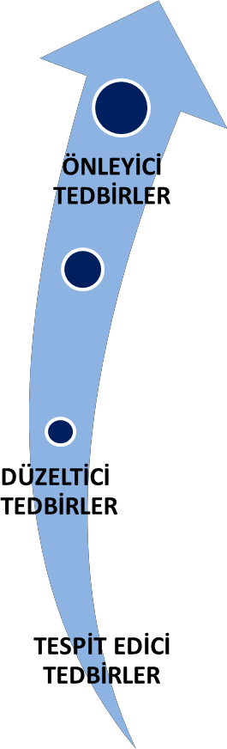
  - Görevler ayrılığı ilkesine uyulması
  - Güvenli ve yeni bilgi sistemleri kurulması
  - Ödenek takibi, gelir-gider durumunun izlenmesi
  - Varlıkların kayıt altına alınması ve korunması
  - Veri mutabakatı sağlanması
  - Çift imza yönteminin uygulanması
  - Yerinde kontrol ve denetim yapılması
  - Çalışanların görüş, öneri ve şikayetlerinin değerlendirilmesi
  - Karar alma ve onaylama mercilerinin belirlenmesi
  - Süreç, iş akışı, prosedür, talimat gibi dokümanların hazırlanarak personele duyurulması
  - Organizasyon ve iş tanımlarının yapılması
  - Uyarıcı işaret ve afiş, broşür gibi eylemler düzenlenmesi
  - Yetki devri yapılması
  - Hukuki düzenlemelerin takibi ve uyulmasının sağlanması
  - Stratejik plan hazırlanması
  - Sayım yapılması
  - İç ve dış denetim raporlarının değerlendirilmesi
  - Anket, Analiz yapılması ve değerlendirilmesi
  - Ortaya çıkan zararın geri alınması
  - İdari ve teknik şartnamelerin düzeltilmesi
  - Personelin rotasyona tabi tutulması

RİSK DEĞERLENDİRMESİ VE KONTROL RAPORU
RİSK NO | TEHLİKELER | TEHLİKENİN OLMA SIKLIĞI | TEHLİKEDEN ETKİLENENLER | OLASI RİSKLER
1 | Satın alma talebinin bütçede öngörülmemiş olması, bütçe imkanları araştırılmadan satın alma sürecinin başlatılması. | Çok düşük Beklenmez. Uzak olasılık. | Akademik personel, Harcama Yetkilisi, Gerçekleştirme Görevlisi. | Zaman ve emek kaybına yol açmak. Yıllık bütçe disiplinine uymamak. Plansız hareket etmek. Planlı faaliyetlerde aksamaya sebep olmak.
2 | İhtiyaç duyulmadığı halde 4 adet projeksiyon alınmasına karar verilmesi. | Uzak olasılık. Beklenmez. Mümkün değil. | Taşınır Kayıt Kontrol Yetkilisi, Harcama Yetkilisi, Gerçekleştirme Görevlisi | İsraf. Kaynakların etkili, ekonomik ve verimli kullanılmaması sonucu kurumu zarara uğratmak.
3 | Teknik şartnameye uygun projeksiyon cihazı yerine farklı cihaz verilmesi. | Çok düşük de olsa olma ihtimali var. | Muayene ve Kabul Komisyonu, Harcama Yetkilisi, Taşınır Kayıt Kontrol Yetkilisi. | Sahtecilik. Kurumu zarara uğratma. Adli ve idari soruşturma
4 | Cihazlara değerinin çok üzerinde para ödenerek satın alınması. | Çok düşük. Beklenmez. | Harcama Yetkilisi, Gerçekleştirme Görevlisi, Piyasa Fiyat Araştırma Komisyonu | Kurumu zarara uğratma, adli ve idari soruşturma, usulsüzlük, israf. Kişisel menfaat sağlamak.
5 | Yeterli piyasa araştırması yapılmadan satın alma kararı verilmesi. | Mümkün. Olma ihtimali var. | Harcama Yetkilisi, Gerçekleştirme Görevlisi, Fiyat Araştırma Komisyonu | Acelecilik sonucu kurumu zarara uğratma, adli ve idari soruşturma, usulsüzlük, israf.
6 | Malzemenin tamamı teslim alınmadan ödeme yapılması. | Mümkün değil. Çok uzak olasılık. | Taşınır Kayıt Kontrol Yetkilisi, Harcama Yetkilisi, Gerçekleştirme Görevlisi. | Kurumu zarara uğratma, adli ve idari soruşturma, usulsüzlük, israf. Kamu zararı.
7 | Malzemenin tamamının teslim edilmemesi veya eksik teslim edilmesi. | Çok uzak olasılık. Hiç yaşanmadı. | Taşınır Kayıt Kontrol Yetkilisi, Harcama Yetkilisi, Akademik Personel, Öğrenciler. | Kurumu zarara uğratma, adli ve idari soruşturma sonucu para veya hapis cezası alınması. Usulsüzlük, israf.
8 | Görevlendirilen personelin bu işten menfaat sağlaması. | Beklenmez. Çok uzak olasılık. | Harcama Yetkilisi, Gerçekleştirme Görevlisi, Piyasa Fiyat Araştırma Komisyonu. | Usulsüzlük, kişisel menfaat sağlama, kamu zararı, adli ve idari soruşturma sonucu ceza alma.
9 | Teknik şartnamenin dikkatli hazırlanmaması, bazı özelliklerin atlanması. | Olma ihtimali yüksek. | Satın Alma Komisyonu, Harcama Yetkilisi, Gerçekleştirme Görevlisi. Teknik Komisyon. | Verimsiz malzeme satın alınması. Kamu zararı. İsraf. Ekonomik kayıp.
10 | Projeksiyon cihazların standartlara uygun garantisinin olmaması. | Çok düşük de olsa mümkün. | Muayene ve Kabul Komisyonu, Harcama Yetkilisi, Akademik Personel ve öğrenciler. | Malzemenin verimliliği ve garanti süresinin kısa olması sonucu erken bakım ücreti ödenmesi. İsraf. Kamu zararı.
11 | Firmanın cihazlarla ilgili eğitim ve teknik destek sağlayamaması, merkezde servisinin bulunmaması. | Yüksek olasılık. Kesin denebilir. | Satın Alma Komisyonu, Harcama Yetkilisi, Gerçekleştirme Görevlisi. Teknik Komisyon. | Eğitimsizlik sonucu cihazların hatalı kullanım sonucu erken garanti dışı kalması, merkezde kısa sürede tamir edilememesi, zaman ve mali kayıp. Eğitimin aksaması.
12 | Satıcı firmanın ticari itibarının zayıf olması, devamlılığının olmaması. | Yüksek olasılık. | Fiyat Araştırma Komisyonu, Harcama Yetkilisi, Gerçekleştirme Görevlisi, Personel. | Malzeme ile ilgili yaşanan bir sorun durumunda muhatap bulunamaması. Cihazın kısa sürede atıl duruma düşmesi. Mali kayıp. Eğitimin aksaması.
13 | Satın alınacak cihazların eski teknoloji ürünü olması, düşük kalite, işe yaramaz olması. | Çok düşük. Beklenmez. | Fiyat Araştırma Komisyonu, Harcama Yetkilisi, Gerçekleştirme Görevlisi. Akademik Personel ve Öğrenciler. | Kamu zararı. Alınan cihazların işe yaramaması sonucu eğitimin aksaması. Adli ve idari soruşturma. İsraf.

RİSK NO | FİİLİ DURUM (MEVCUT ÖNLEMLER) | ÖNLEMLER ÖNCESİ RİSK SKORU |  |  | RİSK SEVİYESİ ÖNCELİK SIRASI | RİSKLERE VERİLECEK CEVAP
 |  | OLASILIK | ETKİ | RİSK SKORU
1 | Teknoloji sınıfları için projeksiyon alınması bütçede yer almış, ancak sayı ve ödeneği düşük tutulmuş. | 2 | 4 | 8 | ORTA SEVİYE RİSK ÜÇÜNCÜ ÖNCELİKLİ RİSK | Projeksiyon alımı bütçede öngörülmüş. Ancak, ilave ödenek gerekir. ÖNLEM AL. İZLE.
2 | Fakültede yeni oluşturulacak yeni teknoloji sınıfları için projeksiyona ihtiyaç var. | 2 | 2 | 4 | DÜŞÜK SEVİYE RİSK DÖRDÜNCÜ ÖNCELİKLİ RİSK | Şartnameye uygunluk raporu aranmalı.  KABUL ET. İZLE.
3 | Teknik şartnamede yer alan özelliklere uygun projeksiyon cihazı alınmasına dikkat edildi. | 2 | 3 | 6 | DÜŞÜK SEVİYE RİSK ÜÇÜNCÜ ÖNCELİKLİ RİSK | Cihazların satın alınması harcama yetkilisi tarafından uygun görüldü. KABUL ET. İZLE.
4 | Teknik özelliklerine göre fiyatı en uygun cihazlar tercih edildi. | 2 | 2 | 4 | DÜŞÜK SEVİYE RİSK DÖRDÜNCÜ ÖNCELİKLİ RİSK | Özelliklerine göre seçilen model en uygun fiyata alındı. KABUL ET. İZLE.
5 | Harcama Yetkilisi tarafından görevlendirilen ekip tarafından yeterli piyasa fiyat araştırması yapıldı. | 2 | 4 | 8 | ORTA SEVİYE RİSK ÜÇÜNCÜ ÖNCELİKLİ RİSK | Web ortamı dahil, kapsamlı bir piyasa araştırması yapılmalı. KABUL ET. İZLE.
6 | Fakültede malzemenin tamamı teslim edilinceye kadar ödeme işlemi bekletilmektedir. | 2 | 3 | 6 | DÜŞÜK SEVİYE RİSK ÜÇÜNCÜ ÖNCELİKLİ RİSK | Teslim alma işlemi tamamlanmadan ödeme yapılmamalı. KABUL ET. İZLE.
7 | Muayene Komisyonu kararından sonra, cihazların tamamı, şartname uygun olacak şekilde teslim alındı. | 2 | 2 | 4 | DÜŞÜK SEVİYE RİSK DÖRDÜNCÜ ÖNCELİKLİ RİSK | Malzemenin teslim alınması ile ilgili komisyon raporu var. KABUL ET. İZLE
8 | Projeksiyon cihazlarının satın alınması işlemi için, deneyimli ve güvenilir personel görevlendirildi. | 2 | 3 | 6 | DÜŞÜK SEVİYE RİSK ÜÇÜNCÜ ÖNCELİKLİ RİSK | Satın alma işlemi için görevler ayrılığı ilkesine uyulmalı. KABUL ET. İZLE.
9 | Projeksiyon teknik şartnamesi bu alanda uzman kişiler tarafından hazırlanmadı. | 3 | 4 | 12 | ORTA SEVİYE RİSK İKİNCİ ÖNCELİKLİ RİSK | Teknik şartname uzman bir ekip tarafından hazırlanmalı. ÖNLEM AL.
10 | Projeksiyon cihazları ile ilgili şartnameye konan 1 yıllık firma garanti şartı yetersiz. | 2 | 2 | 4 | DÜŞÜK SEVİYE RİSK DÖRDÜNCÜ ÖNCELİKLİ RİSK | Cihazların özelliğine göre garanti süresi arttırılmalı. KABUL ET. İZLE
11 | Firmanın satın alınacak projeksiyon cihazları ile ilgili eğitim ve teknik destek verme şartı aranmadı. Şartnameye konulmalı. | 4 | 4 | 16 | YÜKSEK SEVİYE RİSK BİRİNCİ ÖNCELİKLİ RİSK | Firmanın teknik destek ve eğitim vermesi şartı aranmalı. ACİL ÖNLEM AL
12 | Ürünlerin satın alınacağı firmanın ticari itibarı ve devamlılığı dikkate alınmadı. | 3 | 4 | 12 | ORTA SEVİYE RİSK İKİNCİ ÖNCELİKLİ RİSK | Firmanın devamlılığı ve ticari itibarı araştırılmalı. ÖNLEM AL.

13 | Satın alınması düşünülen projeksiyon cihazları, kablosuz, ışık gücü yüksek, aydınlık ortamlarda bile etkili yansıtma yapabilen, modelleri içerisinde en gelişmiş olan ürünler. | 1 | 2 | 2 | DÜŞÜK SEVİYE RİSK DÖRDÜNCÜ ÖNCELİKLİ RİSK | Şartnameye uygun en gelişmiş modeller alındı. KABUL ET.

RİSKLERİN ÖNCELİK SIRASINA GÖRE SIRALANMASI (DERECELENDİRME, SEVİYEYİ GÖRME)

RİSK NO | FİİLİ DURUM (MEVCUT ÖNLEMLER) | ÖNLEMLER ÖNCESİ RİSK SKORU |  |  | RİSK SEVİYESİ ÖNCELİK SIRASI | RİSKLERE VERİLECEK CEVAP
 |  | OLASILIK | ETKİ | RİSK SKORU
11 | Firmanın satın alınacak projeksiyon cihazları ile ilgili eğitim ve teknik destek verme şartı aranmadı. Şartnameye konulmalı. | 4 | 4 | 16 | YÜKSEK SEVİYE RİSK BİRİNCİ ÖNCELİKLİ RİSK | Firmanın teknik destek ve eğitim vermesi şartı aranmalı. ACİL ÖNLEM AL
9 | Projeksiyon teknik şartnamesi bu alanda uzman kişiler tarafından hazırlanmadı. | 3 | 4 | 12 | ORTA SEVİYE RİSK İKİNCİ ÖNCELİKLİ RİSK | Teknik şartname uzman bir ekip tarafından hazırlanmalı. ÖNLEM AL.
12 | Ürünlerin satın alınacağı firmanın ticari itibarı ve devamlılığı dikkate alınmadı. | 3 | 4 | 12 | ORTA SEVİYE RİSK İKİNCİ ÖNCELİKLİ RİSK | Firmanın devamlılığı ve ticari itibarı araştırılmalı. ÖNLEM AL.
5 | Harcama Yetkilisi tarafından görevlendirilen ekip tarafından yeterli piyasa fiyat araştırması yapıldı. | 2 | 4 | 8 | ORTA SEVİYE RİSK ÜÇÜNCÜ ÖNCELİKLİ RİSK | Web ortamı dahil, kapsamlı bir piyasa araştırması yapılmalı. KABUL ET. İZLE.
1 | Teknoloji sınıfları için projeksiyon alınması bütçede yer almış, ancak sayı ve ödeneği düşük tutulmuş. | 2 | 4 | 8 | ORTA SEVİYE RİSK ÜÇÜNCÜ ÖNCELİKLİ RİSK | Projeksiyon alımı bütçede öngörülmüş. Ancak, ilave ödenek gerekir. ÖNLEM AL. İZLE.
6 | Yükseokulda malzemenin tamamı teslim edilinceye kadar ödeme işlemi bekletilmektedir. | 2 | 3 | 6 | DÜŞÜK SEVİYE RİSK ÜÇÜNCÜ ÖNCELİKLİ RİSK | Teslim alma işlemi tamamlanmadan ödeme yapılmamalı. KABUL ET. İZLE.
8 | Projeksiyon cihazlarının satın alınması işlemi için, deneyimli ve güvenilir personel görevlendirildi. | 2 | 3 | 6 | DÜŞÜK SEVİYE RİSK ÜÇÜNCÜ ÖNCELİKLİ RİSK | Satın alma işlemi için görevler ayrılığı ilkesine uyulmalı. KABUL ET. İZLE.
3 | Teknik şartnamede yer alan özelliklere uygun projeksiyon cihazı alınmasına dikkat edildi. | 2 | 3 | 6 | DÜŞÜK SEVİYE RİSK ÜÇÜNCÜ ÖNCELİKLİ RİSK | Cihazların satın alınması harcama yetkilisi tarafından uygun görüldü. KABUL ET. İZLE.
2 | Yükseokulda yeni oluşturulacak yeni teknoloji sınıfları için projeksiyona ihtiyaç var. | 2 | 2 | 4 | DÜŞÜK SEVİYE RİSK DÖRDÜNCÜ ÖNCELİKLİ RİSK | Şartnameye uygunluk raporu aranmalı.  KABUL ET. İZLE.
4 | Teknik özelliklerine göre fiyatı en uygun cihazlar tercih edildi. | 2 | 2 | 4 | DÜŞÜK SEVİYE RİSK DÖRDÜNCÜ ÖNCELİKLİ RİSK | Özelliklerine göre seçilen model en uygun fiyata alındı. KABUL ET. İZLE.

7 | Muayene Komisyonu kararından sonra, cihazların tamamı, şartname uygun olacak şekilde teslim alındı. | 2 | 2 | 4 | DÜŞÜK SEVİYE RİSK DÖRDÜNCÜ ÖNCELİKLİ RİSK | Malzemenin teslim alınması ile ilgili komisyon raporu var. KABUL ET. İZLE
10 | Projeksiyon cihazları ile ilgili şartnameye konan 1 yıllık firma garanti şartı yetersiz. | 2 | 2 | 4 | DÜŞÜK SEVİYE RİSK DÖRDÜNCÜ ÖNCELİKLİ RİSK | Cihazların özelliğine göre garanti süresi arttırılmalı. KABUL ET. İZLE
13 | Satın alınması düşünülen projeksiyon cihazları, kablosuz, ışık gücü yüksek, aydınlık ortamlarda bile etkili yansıtma yapabilen, modelleri içerisinde en gelişmiş olan ürünler. | 1 | 2 | 2 | DÜŞÜK SEVİYE RİSK DÖRDÜNCÜ ÖNCELİKLİ RİSK | Şartnameye uygun en gelişmiş modeller alındı. KABUL ET.

RİSK HARİTASI: Tespit edilen 13 adet riskin KONTROL ÖNLEMLERİ ÖNCESİ harita üzerindeki dağılımı
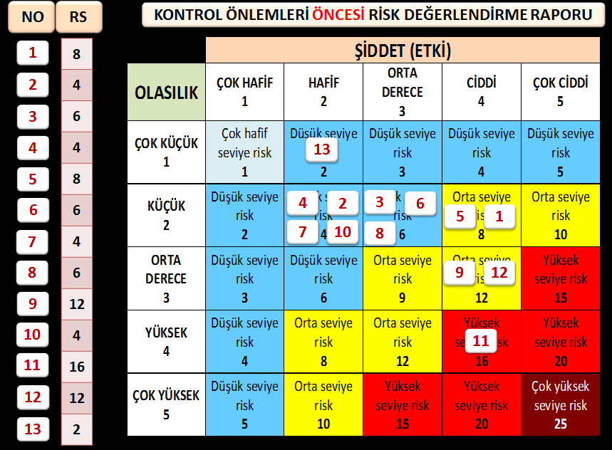

DEĞERLENDİRME: Haritadaki dağılıma göre, öncelikli olarak 11 numaralı risk, ardından 9, 12, 5 ve 1 numaralı riskler analiz edilerek değerlendirilmelidir. Diğer riskler için izleme ve kontrol faaliyetleri yeterli olacaktır.

13/12

RİSK NO | ALINAN EK ÖNLEMLER | UYGULAMA ZAMANI | DENETİM | ÖNLEMLER SONRASI RİSK SKORU |  |  | RİSK SEVİYESİ | İZLEME VE DENETİM AÇIKLAMA
 |  |  |  | OLASILIK | ETKİ | RİSK SKORU
11 | Firmanın satın alınacak projeksiyon cihazları ile ilgili eğitim ve teknik destek verme şartı aranmadı. Şartnameye konulmalı. | İşlem süresince | Eğitim ve teknik destek şartı konuldu. | 2 | 4 | 8 | Düşük, riski kabul et. | Risk kontrol altında.  KONTROL ET.
9 | Projeksiyon teknik şartnamesi bu alanda uzman kişiler tarafından hazırlanmadı. | İşlem süresince | Şartname uzman ekibe hazırlatıldı. | 2 | 3 | 6 | Düşük, riski kabul et. | Risk kontrol altında.  İZLEMEYE DEVAM ET.
12 | Ürünlerin satın alınacağı firmanın ticari itibarı ve devamlılığı dikkate alınmadı. | İşlem süresince | Ürünler ana bayiden satın alındı. | 2 | 3 | 6 | Düşük, riski kabul et. | Risk kontrol altında.  İZLEMEYE DEVAM ET.
1 | Teknoloji sınıfları için projeksiyon alınması bütçede yer almış, ancak sayı ve ödeneği düşük tutulmuş. | İşlem süresince | Uygunluk var. | 2 | 3 | 6 | Düşük, riski kabul et. | Risk kontrol altında.  İZLEMEYE DEVAM ET.
6 | Yüksekokulda malzemenin tamamı teslim edilinceye kadar ödeme işlemi bekletilmektedir. | İşlem süresince | Uygunluk var. | 2 | 2 | 4 | Düşük, riski kabul et. | Risk kontrol altında.  İZLEMEYE DEVAM ET.
8 | Projeksiyon cihazlarının satın alınması işlemi için, deneyimli ve güvenilir personel görevlendirildi. | İşlem süresince | Uygunluk var. | 2 | 2 | 4 | Düşük, riski kabul et. | Risk kontrol altında.  İZLEMEYE DEVAM ET.
3 | Teknik şartnamede yer alan özelliklere uygun projeksiyon cihazı alınmasına dikkat edildi. | İşlem süresince | Uygunluk var. | 2 | 2 | 4 | Düşük, riski kabul et. | Risk kontrol altında.  İZLEMEYE DEVAM ET.
2 | Yüksekokulda yeni oluşturulacak yeni teknoloji sınıfları için projeksiyona ihtiyaç var. | İşlem süresince | Uygunluk var. | 2 | 2 | 4 | Düşük, riski kabul et. | Risk kontrol altında.  İZLEMEYE DEVAM ET.
4 | Teknik özelliklerine göre fiyatı en uygun cihazlar tercih edildi. | İşlem süresince | Uygunluk var. | 2 | 2 | 4 | Düşük, riski kabul et. | Risk kontrol altında.  İZLEMEYE DEVAM ET.
7 | Muayene Komisyonu kararından sonra, cihazların tamamı, şartname uygun olacak şekilde teslim alındı. | İşlem süresince | Uygunluk var. | 2 | 2 | 4 | Düşük, riski kabul et. | Risk kontrol altında.  İZLEMEYE DEVAM ET.
5 | Harcama Yetkilisi tarafından görevlendirilen ekip tarafından yeterli piyasa fiyat araştırması yapıldı. | İşlem süresince | Uygunluk var. | 1 | 3 | 3 | Çok düşük risk. | Risk kontrol altında.  İZLEMEYE DEVAM ET.
13 | Satın alınması düşünülen projeksiyon cihazları, kablosuz, ışık gücü yüksek, aydınlık ortamlarda bile etkili yansıtma yapabilen, modelleri içerisinde en gelişmiş olan ürünler. | İşlem süresince | Uygunluk var. | 1 | 2 | 2 | Anlamsız risk | Risk kontrol altında.  İZLEMEYE DEVAM ET.
10 | Projeksiyon cihazları ile ilgili şartnameye konan 1 yıllık firma garanti şartı yetersiz. | İşlem süresince | Garanti süresi 2 yıla çıkarıldı. | 1 | 1 | 1 | Anlamsız risk. | Risk kontrol altında.  İZLEMEYE DEVAM ET.

13/13

RİSK HARİTASI: Risklerin KONTROL ÖNLEMLERİ SONRASI harita üzerindeki dağılımı
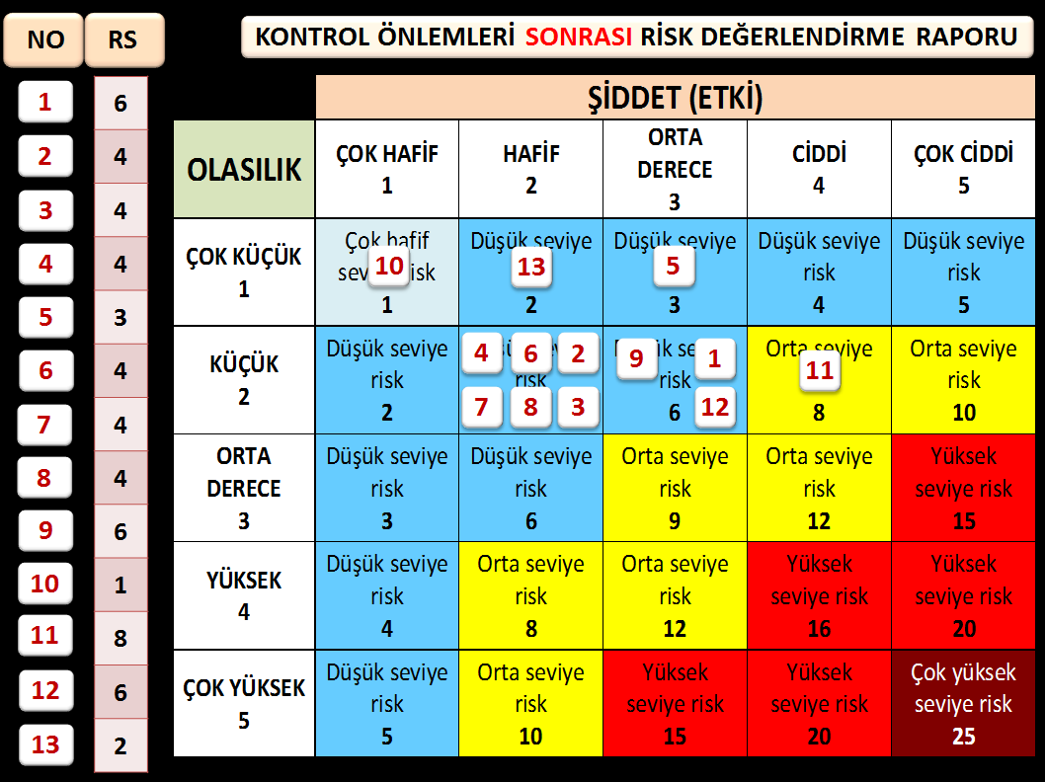

DEĞERLENDİRME: Risklerle yapılan mücadele sonucu öncelikli bölgede (kırmızı) hiç risk kalmadığı, risklerin tamamının Kabul edilebilir seviye olan üçüncü bölgeye (mavi) gerilediği görülmektedir. Bu risk değerlendirmesinden beklenen de önlemlerle riskin derecesini düşürmek, olası kayıp ve zararı önlemektir. Haritada sarı bölgede kalan 11 numaralı risk sürekli izlenerek değerlendirilmeli, gözetim altında tutulmalıdır. Bu risk halen devam eden risk durumundadır.

SONUÇ:
Önce
Önce

Sonra

Hazırlayan Onaylayan
Enver PEKTAŞ Doç. Dr. Şükrü ÖZŞAHİN
Meslek Yüksekokulu Sekreteri Müdür

